Die Holzköpfe sind stolz auf die gebürtige Thailänderin:
Miu Chawanrat nun ausgezeichnete Tischlereitechnikerin
Die Holzköpfe aus Friedburg sind mächtig stolz auf ihre frisch gebackene „Junggesellin“ Miu Chawanrat. Die junge Frau hat die Lehre als Tischlereitechnikerin mit ausgezeichnetem Erfolg absolviert.
Der Geschäftsführer der Holzköpfe, Sebastian Immerschitt, sieht den tollen Erfolg von Miu nicht nur als Erfolg der jungen Frau, sondern auch als Bestätigung für die hohe Qualität der Betreuung durch die Ausbilder.
Die junge Frau ist ein gutes Beispiel dafür, dass arbeiten mit Holz mit modernsten CNC-Maschinen längst kein „Kraftakt“ mehr ist, sondern vor allem viel technisches Verständnis, Kreativität und Sorgfalt verlangt.
„Ich freue mich sehr über diesen wichtigen Schritt in meiner beruflichen Entwicklung“, sagt Miu Chawanrat und fügt hinzu, dass sie sich ab Herbst weibliche (und natürlich gern auch männliche) „Verstärkung“ wünschen würde.

Schobergruppe sucht Kalkulanten, Zimmerer sowie Bau- und Möbeltischler
Die gesamte Schobergruppe – zu der Die Holzköpfe gehören - sucht aber nicht nur Lehrlinge, sondern auch dringend Fachkräfte für die Bereiche technische Kalkulation, Zimmerer sowie Bau- und Möbeltischler. Auf Grund des starken Wachstums der Unternehmensgruppe, die derzeit bereits mehr als 40 Mitarbeiterinnen und Mitarbeiter zählt, werden Zimmerer und Tischler mit Gesellen- oder Meisterbrief in einem der genannten Berufsfelder gesucht. Da die Produktion in Friedburg durchwegs mit CNC-gesteuerten Anlagen erfolgt, werden auch technisch interessierte QuereinsteigerInnen eingeladen, sich zu bewerben.

Die Bezahlung erfolgt nach den durchaus attraktiven Kollektivverträgen der jeweiligen Handwerksberufe, wobei die Schobergruppe selbstverständlich bei entsprechender Erfahrung und Kompetenz bereit ist, über dem Tariflohn zu bezahlen.
Bewerbungen bitte unter office@die-schobergruppe.at

Voll stolz präsentiert Miu Chawanrat einen  Schminktisch  Fotos: Die Schobergruppe/Kommunikationsmanager.at  Abdruck honorarfrei | 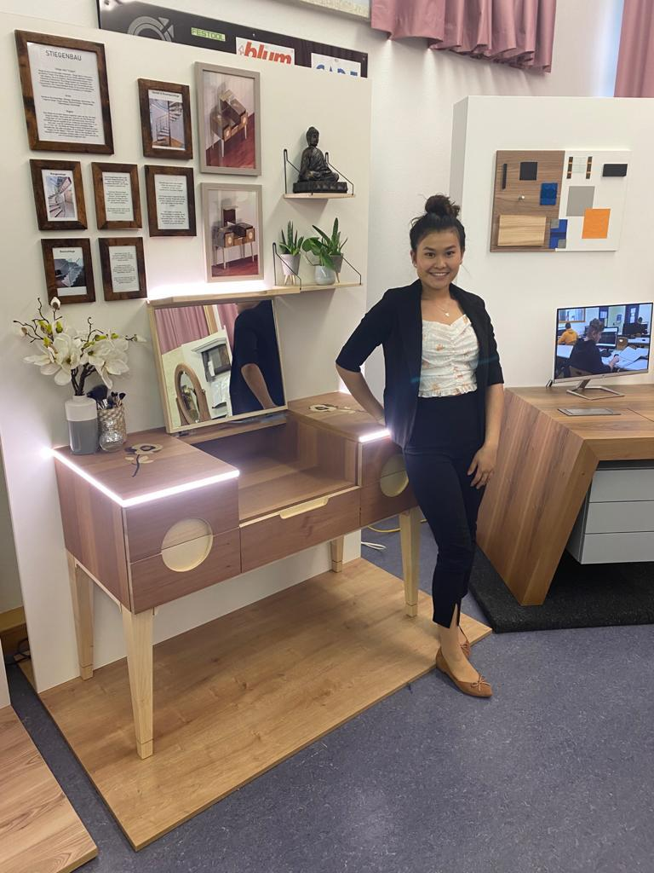
Die zierliche junge Frau arbeitet an modernsten CNC-Maschinen.  Fotos: Die Schobergruppe/Kommunikationsmanager.at  Abdruck honorarfrei | 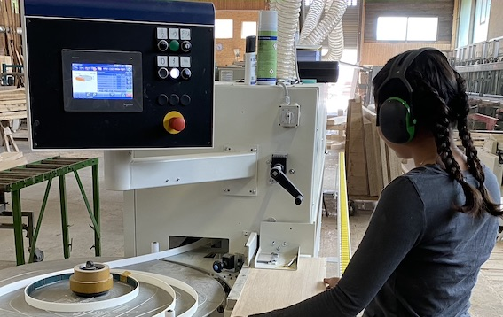
Weitere Informationen:

Dr. Wolfgang Immerschitt
T: +43 676 848497100
M: wolfgang.immerschitt@kommunikationsmanager.at

